Входная диагностическая работа по обучению грамоте и математике
в 1-х классах

Дата проведения:
Цель: диагностика стартовых возможностей учеников 1-х классов

Инструкция к проведению
Учитель подписывает рабочие листы учащихся, указывая фамилию и имя полностью, школу, класс.
Учащиеся выполняют работу в течение 2-х учебных дней по частям. Учитель объясняет, как выполнить задание, и только после самостоятельного выполнения его учащимися переходит к объяснению следующего задания.

Задание 1.
Напиши буквы, которые ты знаешь (не более 5).

Оценка выполнения задания: 1 балл за правильно выполненное задание

Задание 2 .

Напиши цифры, которые ты знаешь (не более 5).

Оценка выполнения задания: 1 балл за правильно выполненное задание
______________________________________________________________

Задание № 3.
Нарисуй в прямоугольнике столько кружков, сколько найдешь отличий между двумя картинками.
Оценка выполнения задания: 5 баллов (за каждое отличие 1 балл).
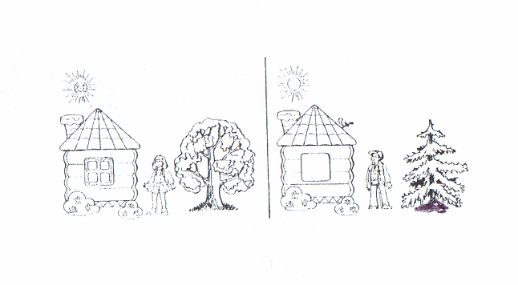
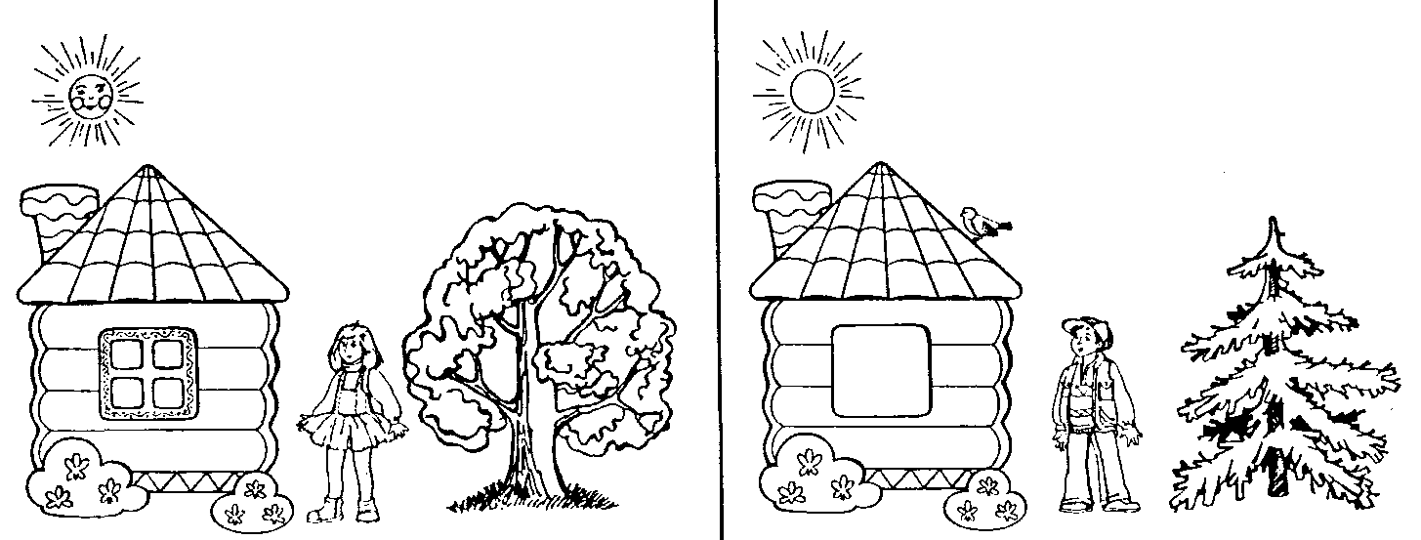

Задание № 4.

Определи место звука [Ч] в словах. Если звук в начале слова, то закрась в схеме 1-ю клетку, если в середине - 2-ю клетку, в конце - 3-ю клетку (часы, ключ, сачок, девочка). Слово «чайник» для образца разобрать коллективно.
Оценка выполнения задания: 4 балла (за каждый правильный ответ 1 балл).

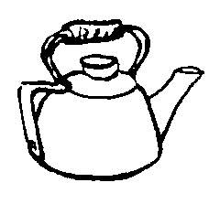 |  |  |  | 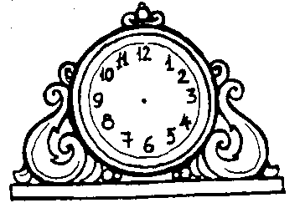 |  |  |  | 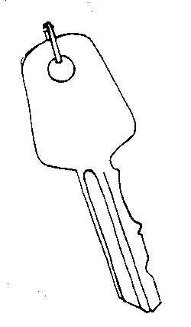 |  |  |  | 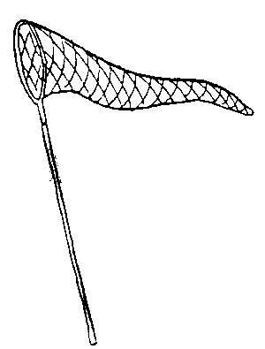 |  |  |  | 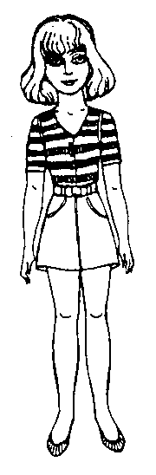

Задание № 5.

Рассмотри нарисованные предметы. Обведи тот, у которого самое длинное слово название. Раскрась предмет с самым коротким названием.
Оценка выполнения задания: 2 балла (за каждый правильный ответ 1 балл).

 |  | 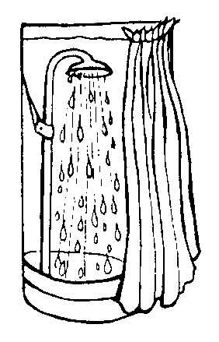 |  | 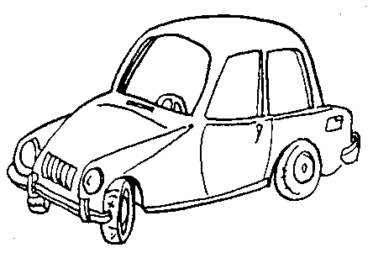 |  | 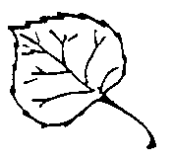

Задание 6.

Раскрась 1 - й кружок по счёту красным цветом, 3- й кружок по счёту – зеленым цветом; последний кружок – синим цветом.
Оценка выполнения задания: 3 балла (за каждый правильный ответ 1 балл).

Образец выполнения:

Задание № 7.
Закрась внизу только те геометрические фигуры, из которых нарисована рыбка.
Оценка выполнения задания: 6 баллов (по 1 баллу за каждую правильно закрашенную фигуру).

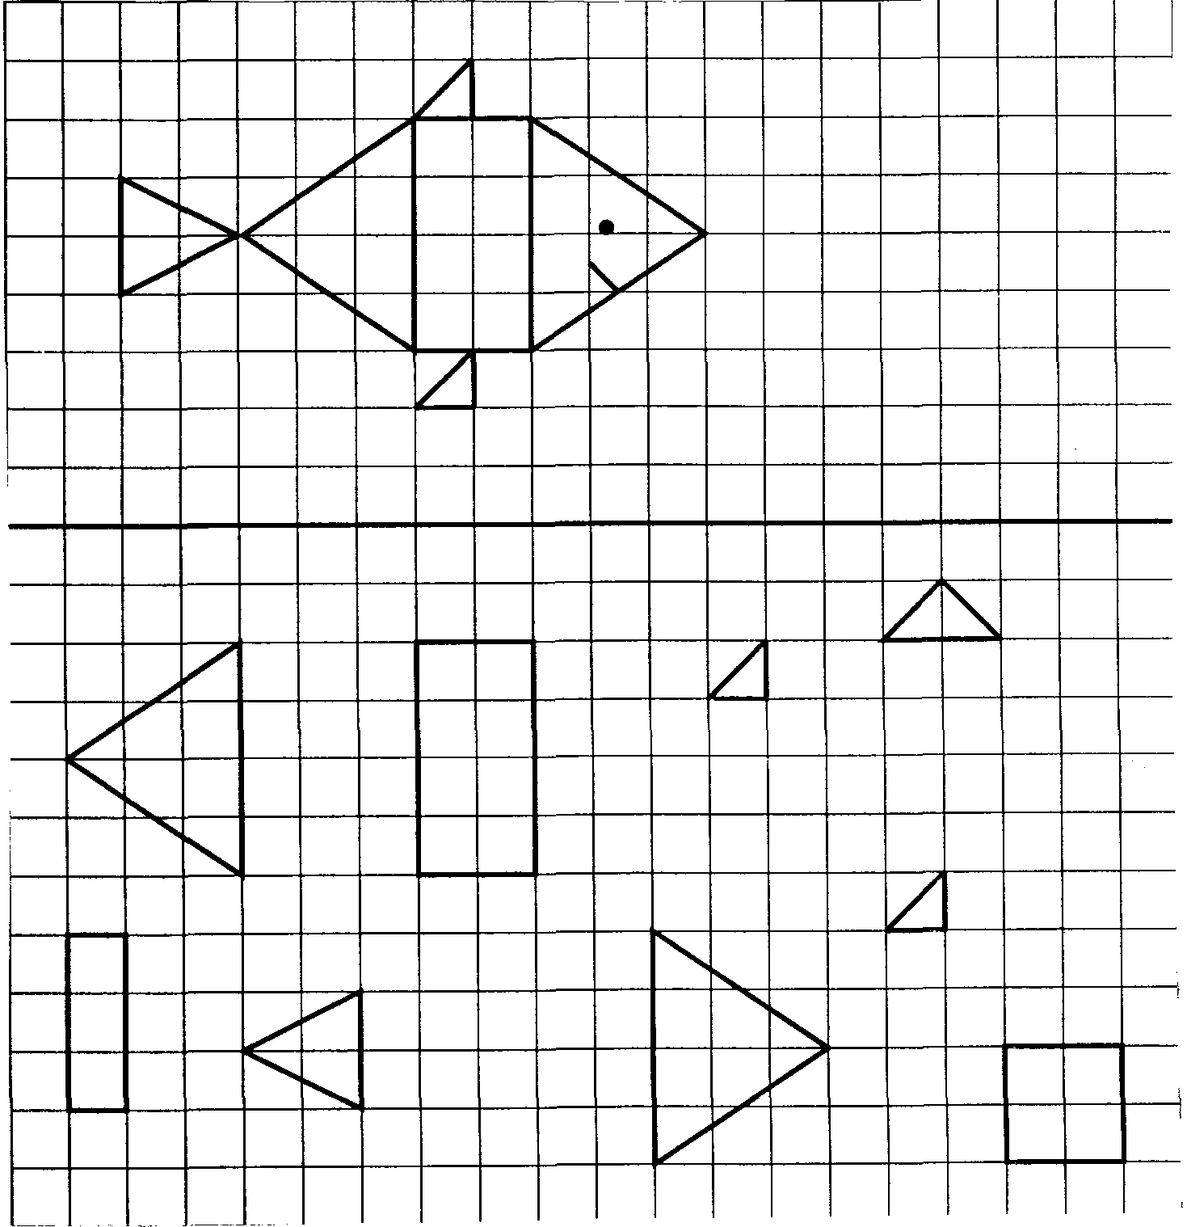

Входная диагностическая работа
по обучению грамоте и математике в 1-х классах

Ученик __________________________________________________________
_{Фамилия, имя (полностью)}

Школа _________________ Класс ____________

Рабочий лист ученика

1. ______________________________________

2. ______________________________________

3.

4.

5.

6.
7.

